早稲田大学IIIF画像・マニフェスト作成プログラムの使い方

作ったプログラム等は以下のＵＲＬに「早稲田IIIF化作業フォルダ.zip」として置いてありますので、ダウンロードして展開してください。

<https://drive.google.com/drive/folders/1I2L38j5VI46G1XqiAeGS4g62h0dbkKBc?usp=sharing>

やり方につきましては、よくわからなかったらZoomでちょっと解説しますが、とりあえず簡単にご説明してみます。

# 1．＜環境設定＞

まずは環境設定をします。これは一つのパソコンでは一度だけ作業すれば大丈夫です。

## Pythonのインストール

基本的には、Windowsで作業されるとのことでしたので、Windows用のPythonを使って作り込んでいます。そこで、以下のURLからPython 3.13の一番新しいものをダウンロードしてください。

https://pythonlinks.python.jp/ja/index.html

## Pythonインストールの確認

そうすると、ターミナルからPythonを立ち上げられるはずですが、その確認のためには、ターミナル（あるいはコマンドプロンプトとも呼ばれます）を立ち上げて pythonと入力してEnter（リターン）キーを押してください。そうすると以下のようにPythonモードになるはずです。



こうなったら、 quite() と入力してEnterキーを押してください。そうすると、Pythonモードから元に戻ります。

その後、このウインドウ（ターミナル）は閉じてください。

## 画像操作用ライブラリのインストール

そうしましたら、次に、以下のアイコン（setting.bat）をダブルクリックしてください。

実行後、ターミナルが開きますが、何かキーを押して閉じてください。

ターミナルに何らかのエラーが表示された場合は、画面キャプチャして送ってください。

これで、環境設定は終了です。

＃上記バッチファイルにて、前提条件となるPillow をインストールする。

Pillowとは、 Python Imaging Library (PIL) の後継ライブラリで、 Python での画像処理を容易にするための機能を提供するもので、JPEG, PNG, GIF など主要な画像フォーマットに対応し、画像の加工や生成、フィルタ処理など幅広い操作が可能。

# 2. ＜変換作業＞

ファイルは、先日テストで送っていただいたもの（tif画像が入ったフォルダとcsvファイル）を、今回ダウンロードしたzipファイルを展開した中にあるsourcesというフォルダの中にコピーしてください。このとき、**csvファイルのdirフィールドのdir名と画像フォルダ名が同じに**なっていることを確認してください（画像フォルダの名前に(tif)等がついていたらそれは削除してください。）。それから、CSVファイルのファイル名は、**かならず、metadata.csvとしてください**。以下のような感じになります。

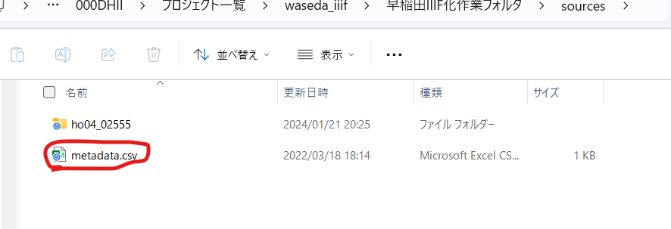

その後、一つ上のフォルダ（ダウンロードしたzipファイルの直下）に戻って、「convert.bat」をダブルクリックしてください。

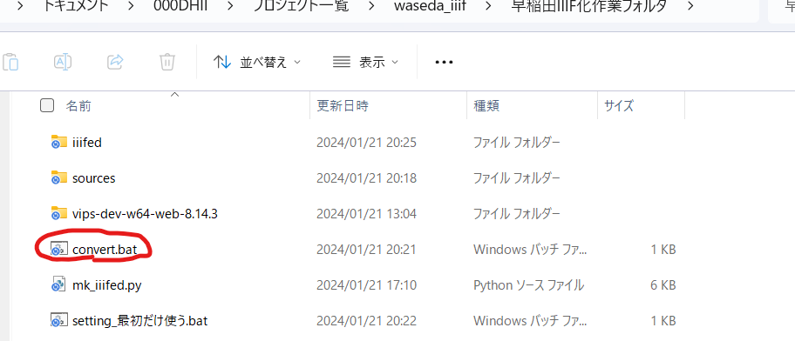

＃上記バッチファイルでは、[sources]フォルダの直下に配置した「ｍetadata.csv」を読み込んで、「mk_iiifde.py」プログラムを実行している。

そうすると、以下のようなウインドウが開きます。ここで、「manifest.jsonの生成が終わりました」という表示があれば大体成功です。

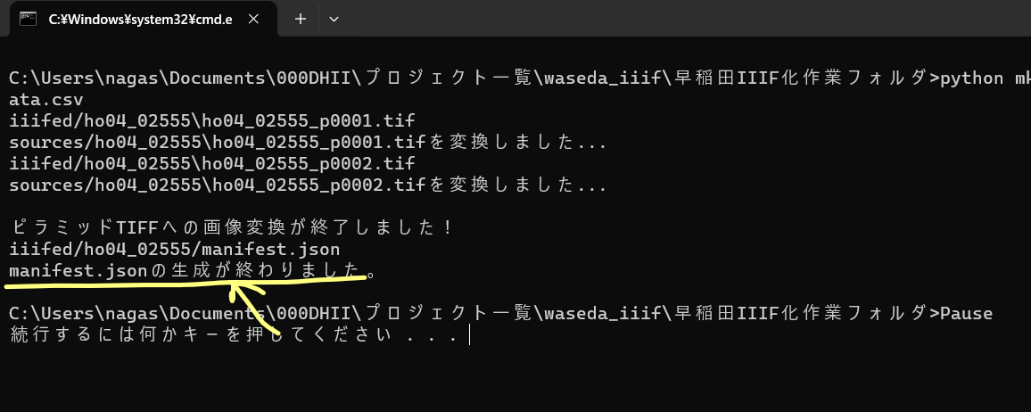

これで、iiifedフォルダの中に、タイルtiffに変換された画像とそれを対象としたmanifstファイルが作成されるはずです。

一度に複数の資料をIIIF化した場合は、例として送っていただいた「つれつれ草（文庫30 E99）」のような感じで、複数の画像フォルダを作成して、csvファイルのdirフィールドを画像フォルダ名とそろえておけば、いくつでも自動的に変換処理されることになります。いずれにしても、CSVのファイル名は metadata.csvでなければ動きませんので、ご注意ください。

できあがったファイルは、実際にIIIF環境で動作確認をしたわけではないので、きちんと動くかどうかはそちらで確認していただく必要がありますが、とりあえずうまく動くことをお祈りいたしております。もし何かうまくいかないことがあったらお知らせください。

それから、とりあえず作ってみましたが、当方の貢献をどういう風に提示していただくか、ということについて、何かご検討が進んでおられましたらお知らせいただけますと幸いです。

ということで、よろしくお願いいたします。